CUKIERNIK st. II
NAUCZANIE ZDALNE
TECHNIKA w PRODUKCJI CUKIERNICZEJ
Violetta Kuklińska – Woźny

UWAGA na końcu materiału znajduje się zadanie do wykonania i termin.

4. MASZYNY I URZĄDZENIA DO WYPIEKU I SMAŻENIA WYROBÓW CUKIERNICZYCH
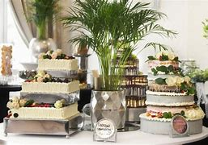
4.1 BUDOWA i KLASYFIKACJA PIECÓW
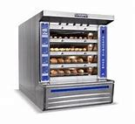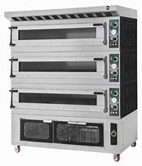
Niezależnie od rodzaju w piecach występują następujące elementy:
- system grzejny (zawierający palnik, układ grzałek lub palenisko) z elementami rozprowadzającymi spaliny lub gorące powietrze,
- system roboczy - komora wypiekowa (od jednej do kilku) wraz z umieszczonym w niej trzonem, stanowiącym powierzchnię komory,
- obudowa wraz z izolacją,
- pulpit sterowniczy.
PODZIAŁ PIECÓW
- Ogólny podział pieców:

- piece rurkowe: piece wrzutowe (trzon nieruchomy), piece wyciągowe (trzon ruchomy),

- piece cyklotermiczne: piece komorowe(wsadowe) PKC, piece obrotowe, piece taśmowe (przelotowe ) PTC.

- Ze względu na trzon piece dzielimy:

- piece wrzutowe – piece z nieruchomym (stacjonarnym), trzonem które obsadza się kęsami ciasta za pomocą łopaty piekarskiej, czyli ręcznie,

- piece wyciągowe – piece z ruchomym trzonem, wyciąganym np. za pomocą wózka,

- piece komorowe ciśnieniowe, w których wypiek odbywa się na wózkach w komorze hermetycznie zamkniętej, dzięki czemu wytwarza się ciśnienie i komora zaparowuje,

- piece obrotowe – piece z obrotowym trzonem, w postaci obracanych wózków z półkami lub półek zawieszonych na rotorze,

- piece taśmowe półatomatyczne (nieprzelotowe) – piece z taśmowym trzonem, napędzane elektrycznie, wyposażone w automatyczne sterowanie oraz urządzenia załadowcze i wyładowcze,

- piece taśmowe przelotowe, które wchodzą w skąd linii produkcyjnej, połączone z komorami rozrostowymi oraz ze wszystkimi urządzeniami znajdującymi się przed oraz za piecem.

- Ze względu na sposób ogrzewania:
- kanałowe,
- rurowe,
- rurowo – kanałowe,
- cyklotermiczne,
- parowe,
- konwekcyjne,
- promieniowe,
- indykcyjne,
- kontaktowe.

  - CHARAKTERYSTYKA PIECÓW ZE STACJONARNYM TRZONEM
Do pieców tych zaliczamy:
- piec wrzutowy pełnorurowy RR – piec posiada dwie komory wypiekowe ogrzewane rurami systemu Wieghorsta – Perkinsa,

- piec wrzutowy – kombinowany RK – piec ogrzewany system rurowo – kanałowym, jedna komora ogrzewana jest rurami, a druga przez kanał spalinowy prowadzony pod komorą wypiekową,

- piec wrzutowy trzkomorowy RRK – w piecu tego typu dwie pierwsze komory ogrzewane są rurami, a trzecia przez kanał spalinowy prowadzony nad komorą wypiekową.
Elementami grzejnymi pieców rurowych są zamknięte rury stalowe, tzw. rurki PERKINSA, wykonane z wysokogatunkowej stali ciągnionej bez szwu, wypełnione w 1/3 ich pojemności wodą destylowaną. Jeden konie rury został wmurowany w palenisko, a drugi jest wprowadzony do komory wypiekowej. Działanie systemu grzewczego w piecach tego typu polega na wytworzeniu w rurach pary wodnej, wskutek czego zwiększone w ten sposób ciśnienie podwyższa w nich temperaturę wrzenia wody.
Trzony obsadza się kęsami ciasta przez drzwi wsadowe. Do kontroli temperatury w komorach wypiekowych służą pirometry.
Trzony wypiekowe składają się ze szczelnie dopasowanych płyt. Pod trzonami oraz nad ich sklepieniem są zawieszone rury grzejne.

  - CHARAKTERYSTYKA PIECÓW KOMOROWYCH
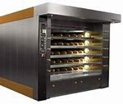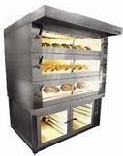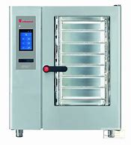
Piece PKC, PKE
Piece komorowe są uniwersalnymi piecami piekarskimi do wypiekania szerokiego asortymentu pieczywa żytniego, pszennego i mieszanego.
Do pieców tych zaliczamy:
- piece komorowe elektryczne PKE – posiada niezależną regulację temperatury w komorach wypiekowych, co umożliwia jednoczesny wypiek różnego asortymentu pieczywa. Równomierny rozkład temperatury w każdym punkcie pieca oraz wilgotność to czynniki decydujące o jakości pieczywa,
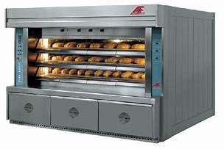

- piece komorowe cyklotermiczne PKC – rozprowadzanie w nich ciepła odbywa się za pomocą gorących spalin, każda komora ma oddzielne oświetlenie i system zaparowania. Piece są wyposażone w przeszklone drzwi. Wszystkie mechanizmy znajdują się z przodu pieca. Unikalny, nadzwyczaj sprawny obieg ciepła zapewnia równomierny rozkład temperatury na całej powierzchni wypiekowej każdej komory. Do zalet tego pieca należą: jest wykonany z wysokogatunkowej stali nierdzewnej, dzięki halogenowemu oświetleniu i hartowanym szybom można obserwować wypiek, zastosowanie płyt hertowych pozwala piec chleb najwyższej jakości, łatwy w utrzymaniu czystości,

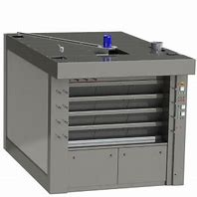
- piece komorowe elektryczne modułowe PKM - posiada od 1 do 4 komór wypiekowych przeznaczonych do wypieku różnego rodzaju pieczywa i wyrobów cukierniczych. Jest to piec o prostej budowie, który można przemieszczać. Każda z komór wypiekowych tego pieca ma dwa regulatory temperatury, które pozwalają ustawić niezależną temperaturę w górnej i dolnej części komory wypiekowej. W razie potrzeby możliwe jest wyposażenie pieca w generator do wypieku chleba. Dzięki modułowej budowie piec można powiększyć,
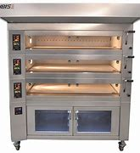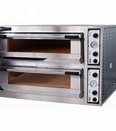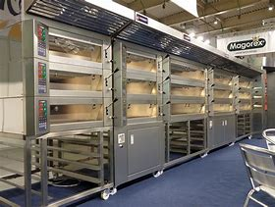

- piece konwekcyjne cukierniczo – piekarnicze są przeznaczone do wypieku wyrobów cukierniczych i drobnego pieczywa. Mogą być używane jako podstawowe w cukierniach i sklepach oraz jako pomocnicze w piekarniach. Pracują w zakresie temperatur od 50 do 270 stopni C. Zapewniają równomierny wypiek, który można zaprogramować. Gwarantują pełne bezpieczeństwo obsługi.
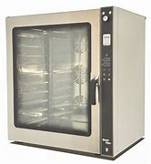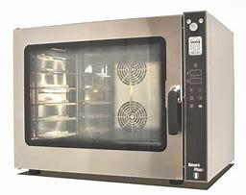
Obsługa pieca konwekcyjnego sprowadza się do czynności:
- nastawić pożądaną temperaturę i czas wypieku,
- po nagrzaniu pieca otworzyć drzwiczki i ułożyć tace na półkach,
- po upływie zaprogramowanego czasu brzęczyk sygnalizuje zakończenie cyklu wypieku,
- aby rozpocząć nowy cykl, wystarczy nacisnąć przycisk START
  - PIECE O DZIAŁANIU CIĄGŁYM
Do pieców o działaniu ciągłym zaliczamy:
- Piec taśmowy cyklotermiczny PTC służy do potokowej produkcji wszystkich rodzajów pieczywa i wyrobów cukierniczych w dużych zakładach produkcyjnych. Piec ten charakteryzuje się dużą wydajnością. Do czynności związanych z obsługą pieca należą: rozpalanie pieca, ustalenie parametrów pracy pieca, wyłączanie pieca,
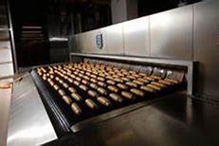

- Piec tunelowy jest przeznaczony do wypieku różnego rodzaju pieczywa oraz wyrobów cukierniczych, np. ciastek kruchych, pierników, chleba, bułek, rolad, babek, paluszków. Urządzenie może pracować w linii technologicznej wraz z innymi maszynami, takimi jak maszyny do produkcji ciastek, oblewarki, dekoratorki, tunele schładzające i formierki.
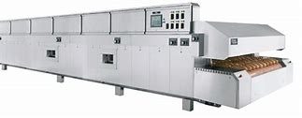

  - PIECE OBROTOWE
Obrotowe piece wózkowe służą do wypieku bezpośrednio na wózkach rozrostowych obracających się w komorze wypiekowej po zaczepieniu na wieszaku lub umieszczaniu na obracającym się podeście. Piece te są przeznaczone do wypieku różnego rodzaju pieczywa pszennego drobnego i półcukierniczego. Wózek z przeznaczonymi do wypieku kęsami ciasta wprowadza się do komory wypiekowej. Przez zamknięcie drzwi wózek zostaje uniesiony uchwytem do góry i zaczyna się obracać. Wentylator zasyca gorące powietrze z nagrzewnicy, które jest tłoczone do komory wypiekowej. W trakcie wypieku można zaparować pieczywo. Po otwarciu drzwi komory następuje samoczynne opuszczenie wózka, co pozwala na jego wyprowadzenie. Po krótkim dogrzaniu pieca można wprowadzić do niego następny wózek.
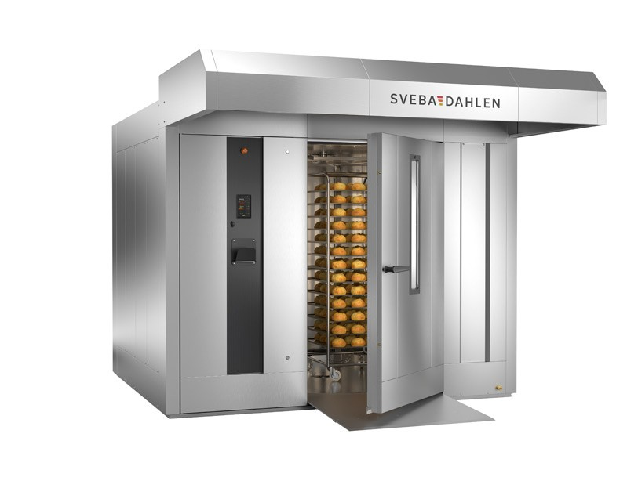
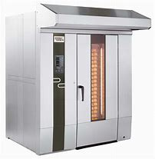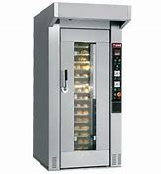

ZASADY OBSŁUGI PIECÓW
- Praca pieców wymaga sprawnej wentylacji.
- Osoba obsługująca piece powinna być odpowiednio przeszkolona i posiadać kwalifikacje do obsługi pieców, a także posiadać odpowiednie ubranie ( fartuch ochronny, czepek, rękawice, obuwie antypoślizgowe.
- Do wyjmowania pieczywa z pieca powinno się używać łychy drewnianej lub metalowej.
- Do zagrożeń związanych z obsługą pieca zalicza się: poparzenie o gorące elementy pieca i wyjmowane pieczywo, porażenie prądem, wybuchem w przypadku zasilania pieca paliwem płynnym lub gazowym, uderzenia łychą do wkładania i wyjmowania pieczywa, spadającymi elementami (blachy do pieczenia pieczywa)

  - SMAŻALNIKI DO PĄCZKÓW
Smażalnik to urządzenie służące do smażenia pączków i faworków w rozgrzanym do temperatury od 160 do 180 stopni C tłuszczu. Zazwyczaj urządzenie te ma kształt wanny i jest wykonane ze stali nierdzewnej. Urządzenia te mają różną wielkość i wydajność. W skład zestawu smażalniczego wchodzą: szafa rozrostowa, tace sitkowe, szafka podgrzewcza, stół manipulacyjny – przeznaczony do polewania pączków pomadą.
Obsługa smażalnika do pączków polega na:
- wkładaniu do rozgrzanego tłuszczu surowych pączków (na odpowiednich sitach lub na siatce ruchomej – ciągłe smażenie),
- nadzorowaniu procesu ich pieczenia,
- przekręcaniu,
- wyjmowaniu na ociekacz gotowych pączków, dodawaniu tłuszczu do smażalnika w razie potrzeby
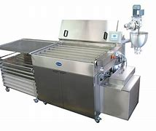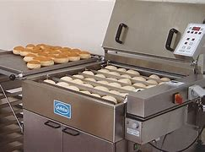
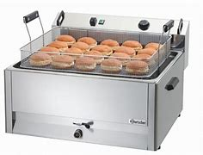
ZASADY OBSŁUGI SMAŻALNIKÓW DO PĄCZKÓW
- Do zagrożeń podczas pracy przy obsłudze smażalników do pączków zalicza się: poparzenie na skutek kontaktu z gorącym produktem lub tłuszczem, porażenie prądem, wybuchem na wskutek niesprawnej instalacji gazowej, upadku spowodowanego śliskimi i tłustymi powierzchniami.
- Pracownik obsługujący smażalniki musi być odpowiednio przeszkolony w zakresie obsługi tego urządzenia. Powinien posiadać odpowiednie środki ochrony indywidualnej (fartuch ochronny, czepek, rękawice, obuwie antypoślizgowe, okulary chroniące oczy przed pryskającym gorącym tłuszczem).

  - OPIEKACZE DO SĘKACZA I ŻELAZKA DO WAFLU
Opiekacz do sękaczy – urządzenie jest przeznaczone do wypieku wszelkich odmian sękaczy o różnym kształcie i formach. Ciasto wlewamy na kręcący się wałek i zapiekamy warstwami w temperaturze 300 stopni C. Średnio wypiek trwa do 2 godzin, w zależności od wielkości ciasta. Po upieczeniu sękacz zdejmuje się z wałka i w zależności od wielkości ciasta. Po upieczeniu sękacz zdejmuje się z wałka i w zależności od gamy smakowej pozostawia ciasto tradycyjne, bez dodatków, lub oblane czekoladą, polewą mleczną bądź obsypane otrzechami.
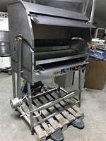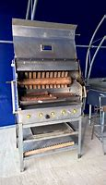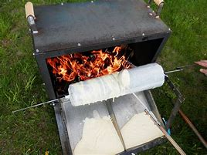

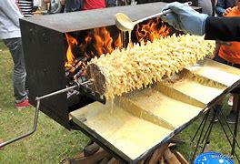
Opiekacz do sękacza, wylewanie ciasta na wałek
ŻELAZKA DO WAFLI (waflarki)
Są wyposażone w elektroniczną regulację temperatury i czas wypieku (z akustycznym sygnałem końca wypieku).
Rodzaje waflarek:
- maszyny do wypieku wafli płaskich – stanowią zestawy czterożelazkowe (na jednej, wspólnej podstawie są zamontowane cztery niezależne żelazka, każde do wypieku jednego listka waflowego. Każdy zestaw czterożelazkowy jest wyposażony w regulację temperatury (oddzielną dla każdego żelazka) oraz czasu wypieku. Wszystkie elektryczne elementy sterowania i zabezpieczenia znajdują się w osobnym wolno stojącym pulpicie sterowniczym. Żelazka powinny być czyste, wyregulowane,
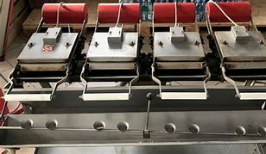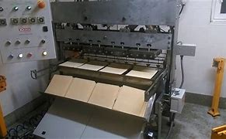

- maszyny do wypieku wafli do lodów i kremów, a także rurek waflowych są obsługiwane ręcznie. Mają prostą konstrukcję i są łatwe w obsłudze.
Listki waflowe o różnych kształtach pakuje się w jednostki wagowe 100 -250 gramów i sprzedaje się jako wyrób gotowy.
ZASADY OBSŁUGI ŻELAŻEK DO WAFLI
- Żelazka czyścimy mechanicznie (drucianymi, miedzianymi szczotkami lub drewnianymi szpachelkami) albo chemicznie – preparatami do usuwania nagaru, które zostały dopuszczone do kontaktu z żywnością.
- Czyszczenie mechaniczne przeprowadzamy po 300 – 400 godzinach pracy urządzenia, a chemiczne, co 1500 – 2000 godzin.
- Po oczyszczeniu żelazka należy wypalić, czyli delikatnie nasmarować płyty olejem lub specjalnym preparatem, a następnie ogrzać żelazko do temperatury 20 – 30 stopni C.
Pytania kontrolne
Po zapoznaniu się z materiałem maszyny i urządzenia do wypieku i smażenia wyrobów cukierniczych , w terminie do 01.03.2021r. udziel odpowiedzi na następujące pytania. Pracę należy wykonać na komputerze w WORD i przesłać na mojego maila: viola300@autograf.pl lub vkuklinska@ckz.swidnica.pl
- Jakie piece zaliczamy do pieców cyklotermicznych?
- Jak się dzielą piece ze względu na sposób ogrzewania?
- Jakie elementy grzejne zostały zastosowane w piecach rurowych?
- Jakie piece zaliczamy do pieców komorowych?
- Scharakteryzuj piec konwekcyjny.
- Do jakich wypieków jest przeznaczony piec tunelowy?
- Do czego służy smażalnik?
- Wymień zagrożenia jakie mogą wystąpić przy obsłudze smażalników?
UWAGA
Praca kopiowane nie będę sprawdzane.

